1 自动投保失败补投功能
1.1 功能场景
当每天后勤业务人员操作自动投保时，出现自动投保失败通常原因为人员信息错误导致的整单失败，或者其他原因时，方便业务人员利用API能力快速实现调整名单并完成补投。替代现有后勤去人保后台手动补投的功能。

1.2 功能实现
（1）触发位置：自动投保失败后（Pic1），自动投保历史日志列表里，出现新增功能【错单补投】按钮（Pic2），按钮位置在日志“模板名单”后面。这个【错单补投】按钮也出现在订单详情中的关联自动投保表格中（Pic3），功能完全一致。
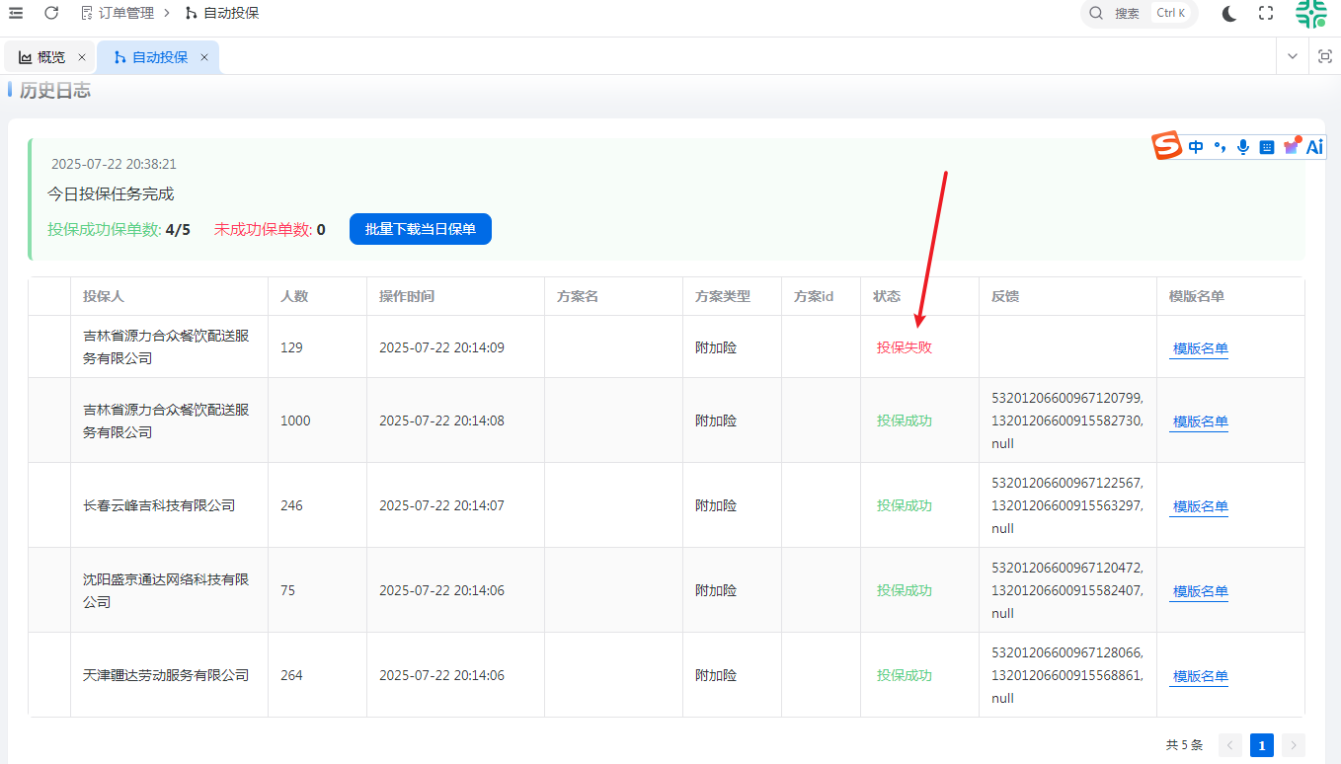
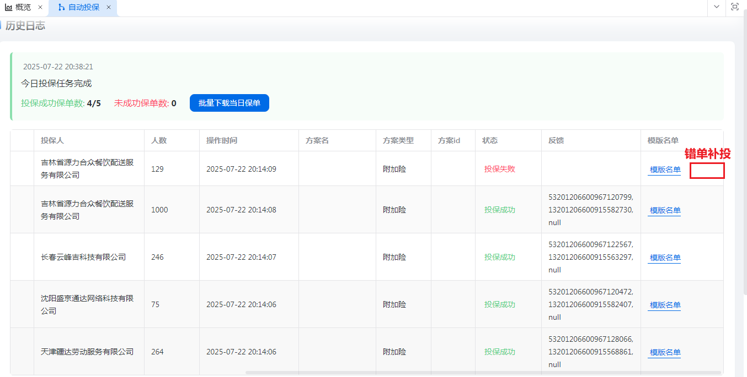
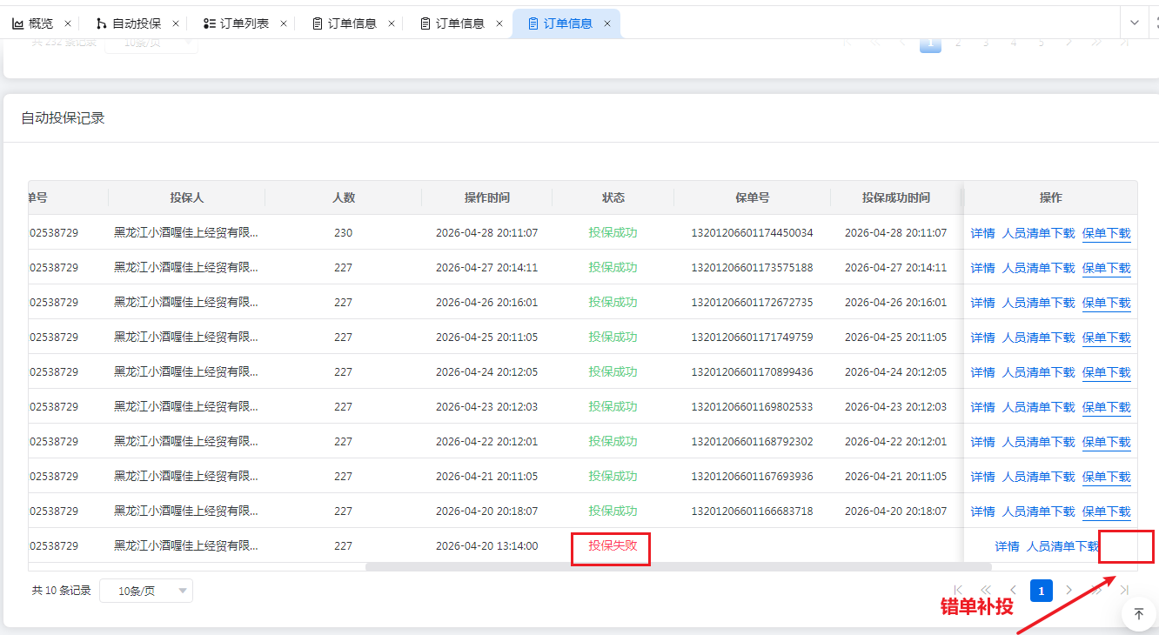

（2）错单补投业务逻辑
①点击【错单补投】 → ②出现补投操作弹窗和补投说明 → ③在弹窗中上传正确名单→④点击确认补投→⑤等待弹窗进行API补投投保→⑥得到补投结果（系统生成补投订单；成功或失败均生成补投订单和补投记录；成功或失败都会有名义保单；补投依然失败则补投订单也没有保单）
核心功能说明：
1 弹窗内业务人员名单即为新创建订单的人员名单
2 弹窗新创建的新订单复用原有订单除了人员名单；起保终保日期采用当前名义保单日期，以外的其他订单和名义保单数据（如客户名、投保人、保障方案等）
3 新订单的“每日生成名义保单范围”强制设置为【不创建任何名义保单】；起保日期为第二天0点，终保日期未第二天23:59:59（与原名义保单一致）
4 弹窗点击确认后，即动作⑤，系统立即创建新订单并立即生成名义保单，并立即调用API进行补投。异步向页面返回结果，弹窗页面使用加载动画等待异步反馈（异常页面中段可能导致异步结果未传回二次发起，增加已有补投进行中的提示）
5 错单补投生成的订单类型为【页面错单补投】。保单来源类型保持普通自动投保一致，即【自动投保】
6 当日错单补投功能按钮和提交功能开放至23:20；之后入口按钮消失，提交也无效。该错单不再可以补投。
7 补投的自动投保记录，记录进该订单内的自动投保记录

（3）关联错单补投历史数据呈现
位置1：自动投保列表完成错单补投后，页面变为补投订单号和订单详情快捷入口。形式效果：①成功时候： 【错单补投成功】（悬停展示订单号；点击进详情）；【 下载补投保单】 ②失败时候：【错单补投失败】（悬停展示订单号；点击进详情），失败时候没有则下载保单按钮。
位置2：订单详情页增加【关联的错单补投订单】列表栏（位置详情页最下，表格结构与订单列表保持一致，需额外增加字段：关联的失败名义保单系统编号,放在表格靠前面），展示这个订单所有产生的自动投保错误后使用错单补投的关联订单
位置3：订单列表中，以正常订单形式展示【页面错单补投】来源类型的订单

（4）弹窗原型效果示意
补投弹窗操作：导入按钮可点击
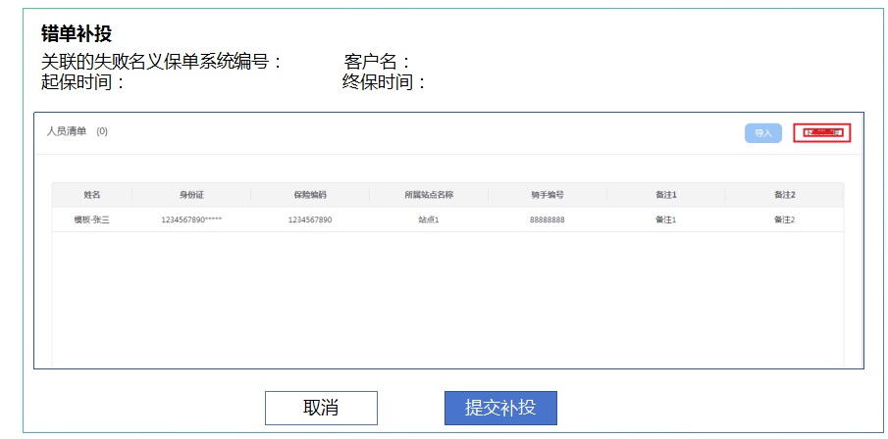
补投中：导入按钮不可点击
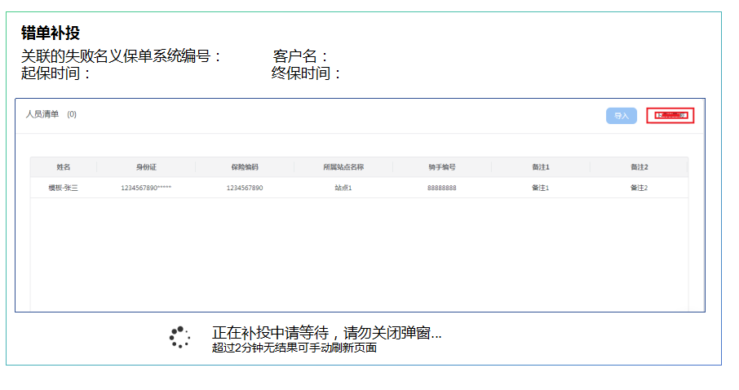
补投结果：成功情况
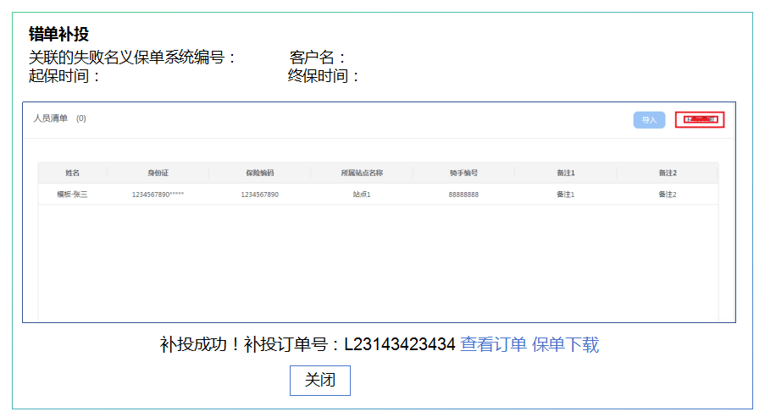

补投结果：失败情况
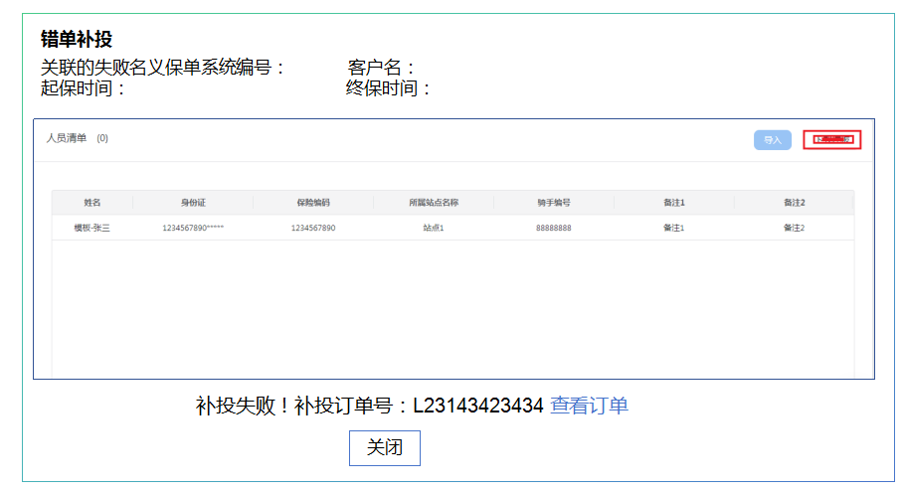

1.3 功能限制要求
①上传人员数据不能超过1000人
②非窗口期无法使用该功能（窗口期为当日出现自动投保-当日23:20）
③只针对自动投保失败的名义保单进行操作

